七下数学寒假重难点突破
【三线八角】
【一】复杂的数学问题我们常会把它分解为基本问题来研究，化繁为简，化整为零这是一种常见的数学解题思想．
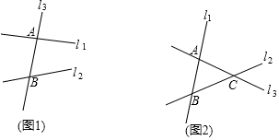

（1）如图1，直线l₁，l₂被直线l₃所截，在这个基本图形中，形成了 2 对同旁内角．
（2）如图2，平面内三条直线l₁，l₂，l₃两两相交，交点分别为A、B、C，图中一共有 6 对同旁内角．
（3）平面内四条直线两两相交，最多可以形成 24 对同旁内角．
（4）平面内n条直线两两相交，最多可以形成 n（n﹣1）（n﹣2） 对同旁内角．
【分析】根据同旁内角的定义，结合图形确定同旁内角的对数．
【解析】（1）直线l₁，l₂被直线l₃所截，在这个基本图形中，形成了2对同旁内角．
（2）平面内三条直线l₁，l₂，l₃两两相交，交点分别为A、B、C，图中一共有6对同旁内角．
（3）平面内四条直线两两相交，最多可以形成24对同旁内角．
（4）平面内n条直线两两相交，最多可以形成n（n﹣1）（n﹣2）对同旁内角
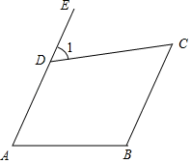
故答案为：（1）2；（2）6；（3）24；（4）n（n﹣1）（n﹣2）

【二】如图，已知∠DAB＝65°，∠1＝∠C．
（1）在图中画出∠DAB的对顶角；
（2）写出∠1的同位角；
（3）写出∠C的同旁内角；
（4）求∠B的度数．
【分析】
（1）根据对顶角概念，延长DA、BA即可得；
（2）根据同位角定义可得；
（3）根据同旁内角定义求解可得；
（4）由∠1＝∠C知AE∥BC，据此可得∠DAB+∠B＝180°，进一步求解可得．
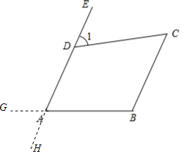
【解析】（1）如图，∠GAH即为所求；
（2）∠1的同位角是∠DAB；
（3）∠C的同旁内角是∠B和∠ADC；
（4）因为∠1＝∠C，所以AE∥BC．
所以∠DAB+∠B＝180°，
又因为∠DAB＝65°，
所以∠B＝115°．
【三】两条直线被第三条直线所截，∠1是∠2的同旁内角，∠2是∠3的内错角．
（1）画出示意图，标出∠1，∠2，∠3；
（2）若∠1＝2∠2，∠2＝2∠3，求∠1，∠2，∠3的度数．
【分析】（1）根据内错角：两条直线被第三条直线所截形成的角中，若两个角都在两直线的之间，并且在第三条直线（截线）的两旁，则这样一对角叫做内错角；同旁内角：两条直线被第三条直线所截形成的角中，若两个角都在两直线的之间，并且在第三条直线（截线）的同旁，则这样一对角叫做同旁内角进行分析即可，进而画出图形即可；
（2）设∠3＝x，则∠2＝2x，∠1＝4x，利用邻补角的关系得到x，进而求出∠1，∠2，∠3的度数．
【解析】（1）如图所示：
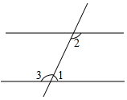
（2）∵∠1＝2∠2，∠2＝2∠3，
∴设∠3＝x，则∠2＝2x，∠1＝4x，
∵∠1+∠3＝180°，
∴x+4x＝180°，解得：x＝36°，
故∠3＝36°，∠2＝72°，∠1＝144°．

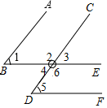
【四】如图所示，找出图中的同位角、内错角、同旁内角（仅限于用数字表示）．

【分析】两条直线被第三条直线所截形成的角中，若两个角都在两直线的同侧，并且在第三条直线（截线）的同旁，则这样一对角叫做同位角．两条直线被第三条直线所截形成的角中，若两个角都在两直线的之间，并且在第三条直线（截线）的两旁，则这样一对角叫做内错角．两条直线被第三条直线所截形成的角中，若两个角都在两直线的之间，并且在第三条直线（截线）的同旁，则这样一对角叫做同旁内角．
【解析】由图可得：
同位角：∠1与∠3，∠3与∠5；
内错角：∠1与∠4，∠4与∠5；
同旁内角：∠1与∠2，∠6与∠5．

【五】如根据图形填空：
（1）若直线ED、BC被直线AB所截，则∠1和∠2是同位角；
（2）若直线ED、BC被直线AF所截，则∠3和∠4是内错角；
（3）∠1和∠3是直线AB、AF被直线 ED 所截构成的内错角．
（4）∠2和∠4是直线AB、 AF 被直线BC所截构成的 同位 角．
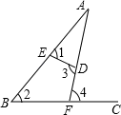
【分析】（1）、（4）根据同位角的定义填空；
（2）、（3）根据内错角的定义填空．
【解析】（1）如图：若ED，BC被AB所截，
则∠1与∠2是同位角，
（2）若ED，BC被AF所截，则∠3与∠4是内错角；
（3）∠1 与∠3是AB和AF被ED所截构成的内错角；
（4）∠2与∠4是AB和AF被BC所截构成的同位角。

